31 de agosto de 2017
Regina Bárbara
Telefone 3146-4170
fax 3146-4208
regina.barbara@evonik.com

Tecnologia DYNAVIS® da Evonik:
Tendência por economia de combustível otimizada pelo uso de fluido hidráulico de alto desempenho
“Como deixar as máquinas para construção e mineração mais eficientes?” Os fabricantes de máquinas responderiam a essa pergunta assim: Mediante ajustes no motor, nas bombas, nos sistemas de acionamento e na parte hidráulica". E eles estão certos. Todas essas medidas abrem novos potenciais de economia. Mas há um modo ainda mais simples…
“A simples substituição do fluido hidráulico pode contribuir para a economia de combustível, mesmo – e especialmente – em máquinas para construção e mineração usadas”, explica Rolf Fianke, Global Marketing Manager para a tecnologia DYNAVIS® na Evonik.

Com a mensagem central “More Power. Less Fuel”, ou seja, mais potência, menos combustível, a tecnologia DYNAVIS® está se tornando sinônimo de fluidos hidráulicos mais eficientes.

As empreiteiras de construção que querem explorar todo o potencial de suas máquinas, ou de suas frotas, estão convidadas a conhecer a equipe da tecnologia DYNAVIS® na Exposibram 2017. Em nosso estande, elas irão conhecer a história da Nuova Ghizzoni S.p.A, empresa italiana do setor de tubulações, que substituiu o óleo de toda a sua frota de escavadeiras hidráulicas por um fluido formulado com a tecnologia DYNAVIS® por uma licenciada DYNAVIS® – e isso depois de ter feito um único teste.

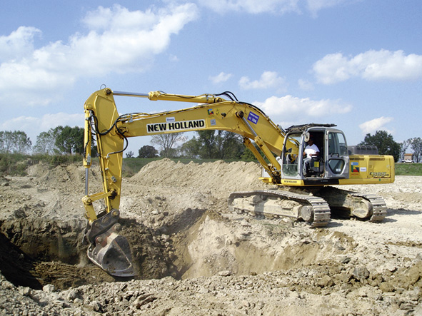

Uma das máquinas de construção da frota pertencente à empresa Nuova Ghizzoni S.p.A. na qual o fluido hidráulico foi substituído.

Os fabricantes de máquinas também estão convidados a conhecer o potencial dos fluidos hidráulicos formulados com a tecnologia DYNAVIS®. Muitos fabricantes de máquinas de construção e mineração têm seu próprio programa de lubrificantes, usando suas próprias marcas.

DYNAVIS® com parceiros de importantes marcas globais
Outro grupo com interesse potencial na tecnologia DYNAVIS® consiste em fabricantes de lubrificantes que querem fazer parte da tendência por maior eficiência. No curto período de cinco anos em que a equipe DYNAVIS® está participando sistematicamente de feiras e conquistando presença de mercado por meio de testes comparativos, ela já conquistou diversos parceiros globais importantes. A lista crescente inclui empresas como a Total, multinacional francesa de petróleo e gás; a Indian Oil Corporation, gigante indiana de energia; especialistas americanos em lubrificantes como a empresa Schaeffer Oil, além do produtor alemão de lubrificantes Hermann Bantleon GmbH. O que todos esses fabricantes de lubrificantes têm em comum é a vontade de ganhar substancial participação de mercado no setor de fluidos hidráulicos de alta performance.
Mudança de paradigma para fluidos hidráulicos distantes dos óleos monograu ou multigrau convencionais
Até agora, praticamente toda empresa de construção tem tentado economizar custos em lubrificantes: A regra básica era a de que o fluido hidráulico mais barato que satisfizesse as especificações do fabricante seria bom o bastante. Mas os tempos mudaram e a presença da DYNAVIS® na imprensa do setor da construção internacional e na Intermate em Paris, na bauma China e na Alemanha e na Conexpo em Las Vegas, tem contribuído de modo significativo para essa mudança. Já não é segredo: os fluidos hidráulicos de alta performance formulados com a tecnolodia DYNAVIS® economizam mais dinheiro do que custam.

Números empolgantes de máquinas de construção em operação
A equipe da tecnologia DYNAVIS® pode fornecer estudos de casos atuais provando que ganhos de eficiência resultantes do uso de um fluido hidráulico melhor não só são possíveis como são uma realidade. Na verdade, a faixa de lucro muitas vezes é atingida com surpreendente rapidez, com economias de combustível de 10% - e de até 30% sob cargas extremas.
A marca DYNAVIS® não representa um fluido hidráulico e sim uma tecnologia e um pacote completo de suporte de formulação e serviços globais, usando um aditivo que melhora o índice de viscosidade dos fluidos hidráulicos. Fluidos formulados de acordo com os rigorosos padrões de desempenho da tecnologia DYNAVIS® podem ser reconhecidos pelo rótulo azul e dourado da DYNAVIS®.

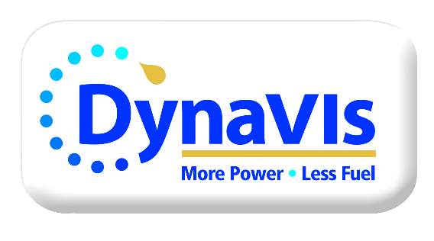

O rótulo DYNAVIS®, conquistando presença rapidamente nas embalagens de fluidos hidráulicos de alto desempenho.

Operacional e com sucesso no mundo inteiro
O benefício da formulação com a tecnologia DYNAVIS® não se resume só à economia de combustível. Graças à tecnologia DYNAVIS, mesmo em baixas temperaturas, o fluido hidráulico de viscosidade otimizada mantém a sua fluidez, permitindo partidas confiáveis e, com isso, aumentando a eficiência mecânica. Além de sua capacidade de bombeamento confiável em baixa temperatura, no espectro mais alto da temperatura de operação, a tecnologia DYNAVIS® mantém a eficiência do sistema hidráulico fazendo uma 'verificação' permanente de vazamentos internos.

A redução de vazamentos internos em altas temperaturas leva à melhora da eficiência do sistema hidráulico e à otimização das características de resposta da máquina como um todo. Como muitos usuários reportam, esses benefícios podem ser claramente constatados em máquinas em que as folgas de vedação de bombas e cilindros possuem tolerâncias.

Os efeitos da tecnologia DYNAVIS® na prática
Testes de campo revelaram que, além do aumento da eficiência, a formulação de fluidos hidráulicos com a tecnologia DYNAVIS® melhora de modo perceptível o manuseio de escavadeiras hidráulicas, mesmo quando está muito calor e após várias horas de trabalho ininterrupto. Essas escavadeiras continuam respondendo pronta e precisamente aos comandos de controle. Uma unidade de peneiramento em uma mina de areia na Lituânia, por exemplo, apresentou uma melhora incrível na suavidade de funcionamento. A operação do sistema ficou mais silenciosa e permitiu a economia de três litros de diesel por hora de operação.

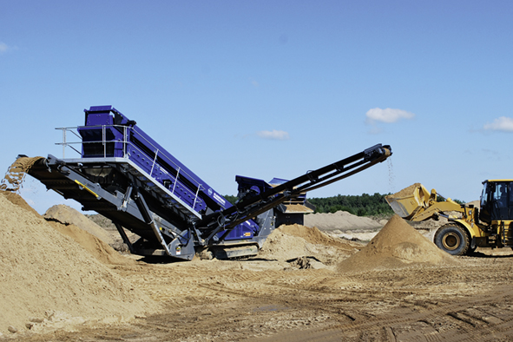
A unidade móvel de peneiramento na Lituânia economizou três litros de diesel por hora – e ficou mais silenciosa - após a substituição do fluido hidráulico.

Comprove o efeito DYNAVIS® sobre fluidos hidráulicos no estande DYNAVIS®
Para convencer a indústria da construção e mineração dos benefícios e do impacto positivo de fluidos hidráulicos melhorados, a Evonik desenvolveu uma ampla e compreensiva variedade de ferramentas de marketing digital para a tecnologia DYNAVIS®. Essas ferramentas, que estarão disponíveis na Exposibram 2017, incluem calculadores de lucratividade, vídeos explicativos, programas de treinamento interativos e estudos de casos de aplicações variadas.

Em destaque adicional no estande, o visitante encontrará as “Efficiency Bikes”, que são duas bicicletas de fitness tecnicamente idênticas. Ambas são acionadas por bombas hidráulicas comparáveis às usadas em máquinas de construção. Um dos sistemas hidráulicos contém um fluido formulado com tecnologia DYNAVIS® e o outro, um fluido hidráulico convencional. Uma coluna de líquido indica o quanto o fluido DYNAVIS® funciona melhor à medida que o "ciclista" pedala e aplica a força de bombeamento.

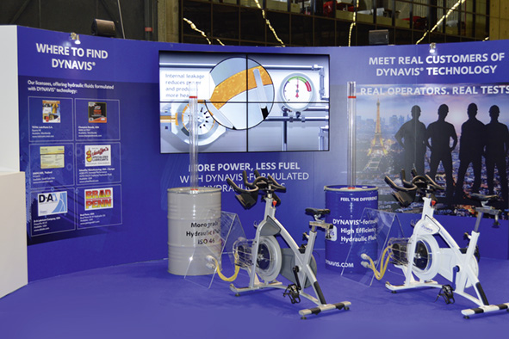
As Efficiency Bikes DYNAVIS®, mostradas na Intermat em Paris: uma atração empolgante em todas as participações DYNAVIS® em feiras comerciais na Europa, nos Estados Unidos, na Ásia, incluindo a Exposibram 2017.

Os parceiros DYNAVIS® se beneficiam da comunicação global intensiva e estratégica da marca. Por trás da marca, está a Evonik Industries, um dos maiores grupos globais de especialidades químicas. A Evonik foca em megatendências de alto crescimento como, por exemplo, eficiência de recursos, para a qual a tecnologia DYNAVIS® faz uma importante contribuição.

DYNAVIS® estará representada na Exposibram 2017, no estande localizado na rua K 7, de 18 a 21 de setembro de 2017. Mais informações em www.dynavis.com

Serviço
EXPOSIBRAM 2017
Data: 18 a 21/09
Horário: 13 às 21 horas
Local: Centro de Feiras e Exposições George Norman Kutova – EXPOMINAS
Endereço: Av. Amazonas, 6030 – Belo Horizonte – MG
Estande Evonik: Rua K, nº 7
Mais informações: www.exposibram.org.br

Informações sobre a empresa
Evonik, o grupo industrial criativo da Alemanha, é uma das principais empresas de especialidades químicas do mundo. A essência de sua estratégia corporativa é o crescimento rentável e o aumento sustentado do valor da empresa. A Evonik se beneficia sobretudo de seu talento inovador e de suas plataformas de tecnologia integrada. A Evonik atua em mais de 100 países no mundo inteiro. Em 2016, mais de 35.000 colaboradores geraram vendas da ordem de 12,7 bilhões de Euros e um lucro operacional (EBITDA ajustado) de cerca de 2,165 bilhões de Euros.

No Brasil, a história da Evonik Industries, começou em 1953. A empresa conta hoje com cerca de 600 colaboradores no País e seus produtos são utilizados como matéria-prima em importantes setores industriais, como: automotivo, agroquímico, biodiesel, borracha, construção civil, cosmético, farmacêutico, nutrição animal, papel e celulose, plástico, química e tintas.
Sobre Resource Efficiency
O segmento Resource Efficiency, dirigido pela Evonik Resource Efficiency GmbH, fornece materiais de alta performance para sistemas ambientalmente seguros e eficientes em energia para as indústrias automotiva, de tintas & revestimentos, de adesivos e da construção, dentre muitas outras. Com cerca de 9.000 colaboradores, esse segmento gerou vendas da ordem de 4,5 bilhões de euros em 2016.

Nota legal
Na medida em que expressamos prognósticos ou expectativas e fazemos declarações referentes ao futuro neste comunicado à imprensa, tais prognósticos, expectativas e afirmações podem envolver riscos conhecidos ou desconhecidos, bem como incertezas. Os resultados ou as evoluções reais podem variar em função de mudanças no ambiente de negócios. A Evonik Industries AG e suas coligadas não assumem nenhuma obrigação no sentido de atualizar os prognósticos, as expectativas ou declarações contidas neste comunicado.

Evonik Degussa Brasil Ltda.
Fone: (11) 3146-4100
www.evonik.com.br
facebook.com/Evonik
youtube.com/EvonikIndustries
linkedin.com/company/Evonik
twitter.com/Evonik

Assessoria de Comunicação:
Via Pública Comunicação
Taís Augusto: (11) 4423.3150 – 99642.7274
Inês Cardoso: (11) 3562.5555 – 99950.6687
imprensa@viapublicacomunicacao.com.br
www.viapublicacomunicacao.com.br

